UNIVERSIDAD PERUANA LOS ANDES
FACULTAD DE INGENIERIA 

Asignatura: Base de Datos II
Docente: Dr. Raúl Enrique Fernández Bejarano
Alumno: Chuquiyauri Lagunas Albert
Ciclo: V

HUANCAYO - PERÚ
2025

Manual de Guia de Aprendizaje de la semana 14
- Mantenimiento: No borraremos datos de tus tablas de Hechos/Dimensiones (eso es sagrado). Crearemos una tabla de Logs de Auditoría (ETL) para simular la limpieza.
- Reporte: Leeremos datos reales de tu tabla HECHOS_EVALUACIONES para generar un reporte de "Cantidad de Evaluaciones".
Aquí tienes la solución completa y corregida.

PASO 1: Solucionar el error del Agente (Crucial)
Antes de correr el código, fíjate en tu primera imagen. Donde dice Agente SQL Server (Agent XPs deshabilitado), tienes un icono rojo.
- Dale Clic Derecho a "Agente SQL Server".
- Selecciona Iniciar (Start).
- Si no te deja iniciar o la opción está gris, ejecuta primero este bloque de código para desbloquear la configuración:
SQL
sp_configure 'show advanced options', 1;
GO
RECONFIGURE;
GO
sp_configure 'Agent XPs', 1;
GO
RECONFIGURE;
GO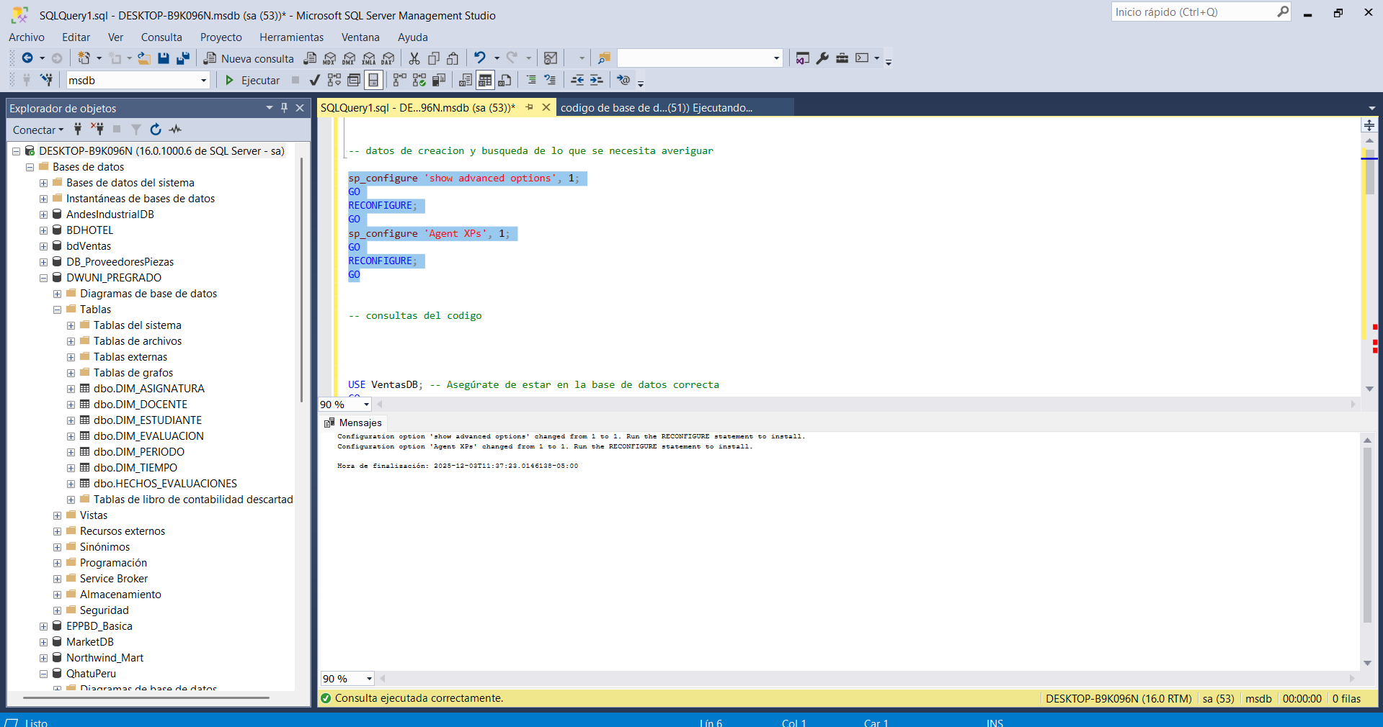
Una vez ejecutado esto, vuelve a darle Clic Derecho -> Iniciar al Agente hasta que el icono se ponga verde.

PASO 2: Preparar tu base de datos DWUNI_PREGRADO
Vamos a crear dos tablas auxiliares dentro de tu base de datos para que el Job tenga dónde guardar los reportes y qué limpiar, sin tocar tus tablas importantes de alumnos o docentes.
Copia y ejecuta esto:
SQL
USE DWUNI_PREGRADO;
GO

-- 1. Crear tabla para el REPORTE AUTOMÁTICO
-- Aquí guardaremos cuántas evaluaciones hay en total cada semana
IF NOT EXISTS (SELECT * FROM sys.objects WHERE object_id = OBJECT_ID(N'[dbo].[REPORTE_METRICAS_SEMANAL]'))
BEGIN
CREATE TABLE dbo.REPORTE_METRICAS_SEMANAL (
ID INT IDENTITY(1,1) PRIMARY KEY,
FechaReporte DATETIME,
TotalEvaluacionesRegistradas INT,
Mensaje VARCHAR(200)
);
END

-- 2. Crear tabla de LOGS DE SISTEMA (Para simular la limpieza)
-- Simularemos que aquí se guardan errores del sistema
IF NOT EXISTS (SELECT * FROM sys.objects WHERE object_id = OBJECT_ID(N'[dbo].[LOG_SISTEMA_DW]'))
BEGIN
CREATE TABLE dbo.LOG_SISTEMA_DW (
ID INT IDENTITY(1,1) PRIMARY KEY,
Evento VARCHAR(100),
FechaEvento DATETIME
);

-- Insertamos DATOS DE PRUEBA para que la limpieza tenga algo que borrar
-- Dato "Viejo" (Hace 200 días) -> SE DEBE BORRAR
INSERT INTO dbo.LOG_SISTEMA_DW VALUES ('Error de conexión antiguo', DATEADD(DAY, -200, GETDATE()));
-- Dato "Nuevo" (Hoy) -> SE DEBE QUEDAR
INSERT INTO dbo.LOG_SISTEMA_DW VALUES ('Carga de datos exitosa', GETDATE());
END
GO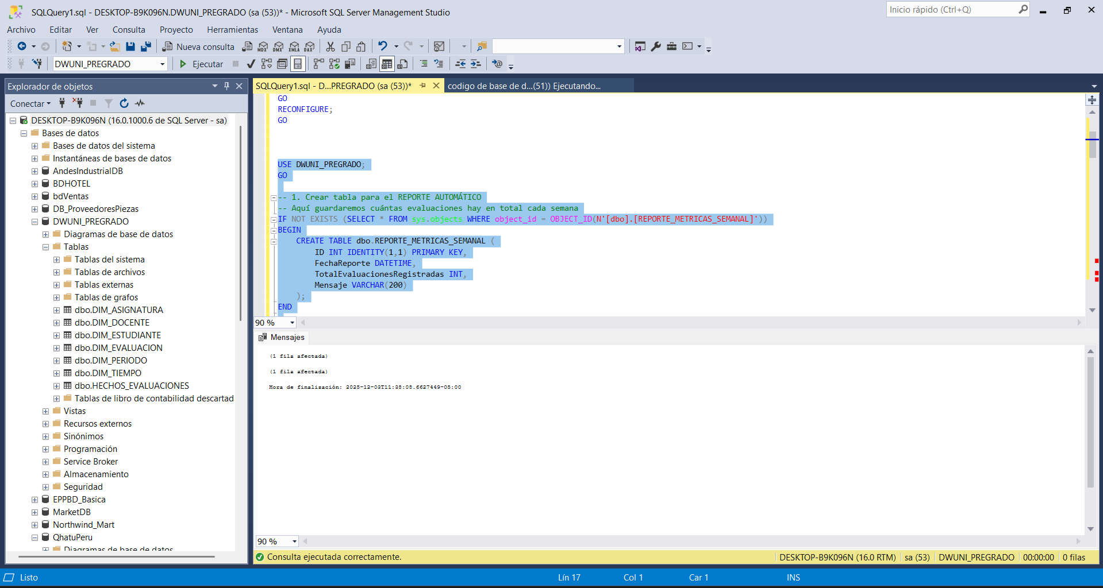

PASO 3: El Script del Job (Automatización)
Este script crea el trabajo automático utilizando tu base de datos DWUNI_PREGRADO.
Copia y ejecuta esto en una nueva ventana:
SQL
USE msdb;
GO

-- A. Limpieza previa: Si el Job ya existe, lo borramos para crearlo limpio
DECLARE @jobId BINARY(16);
SELECT @jobId = job_id FROM msdb.dbo.sysjobs WHERE (name = N'Mantenimiento_DW_Universitario')
IF (@jobId IS NOT NULL)
BEGIN
EXEC sp_delete_job @job_id = @jobId, @delete_unused_schedule=1;
END

-- B. Crear el Job (El Contenedor)
EXEC sp_add_job
@job_name = N'Mantenimiento_DW_Universitario',
@enabled = 1,
@description = N'Job para limpiar logs del DW y reportar volumen de evaluaciones.',
@owner_login_name = N'sa',
@job_id = @jobId OUTPUT;

-- C. PASO 1: Limpieza (Mantenimiento)
-- Borra logs de la tabla LOG_SISTEMA_DW que tengan más de 6 meses
EXEC sp_add_jobstep
@job_id = @jobId,
@step_name = N'Limpiar Logs Antiguos DW',
@step_id = 1,
@on_success_action = 3, -- Si sale bien, ve al paso 2
@on_fail_action = 2, -- Si falla, salir reportando error
@subsystem = N'TSQL',
@database_name = N'DWUNI_PREGRADO', -- TU BASE DE DATOS REAL
@command = N'
DELETE FROM dbo.LOG_SISTEMA_DW
WHERE FechaEvento < DATEADD(day, -180, GETDATE());
';

-- D. PASO 2: Reporte (Inteligencia de Negocios)
-- Cuenta cuántas filas hay en HECHOS_EVALUACIONES y lo guarda en el reporte
EXEC sp_add_jobstep
@job_id = @jobId,
@step_name = N'Generar Metricas Evaluaciones',
@step_id = 2,
@on_success_action = 1, -- Si sale bien, terminar con éxito
@on_fail_action = 2, -- Si falla, salir reportando error
@subsystem = N'TSQL',
@database_name = N'DWUNI_PREGRADO', -- TU BASE DE DATOS REAL
@command = N'
INSERT INTO dbo.REPORTE_METRICAS_SEMANAL (FechaReporte, TotalEvaluacionesRegistradas, Mensaje)
SELECT
GETDATE(),
COUNT(*), -- Contamos tus evaluaciones reales
''Reporte generado automáticamente por SQL Agent''
FROM dbo.HECHOS_EVALUACIONES;
';

-- E. Asignar al servidor local
EXEC sp_add_jobserver @job_id = @jobId, @server_name = N'(local)';

PRINT '¡Job "Mantenimiento_DW_Universitario" creado correctamente en DWUNI_PREGRADO!';
GO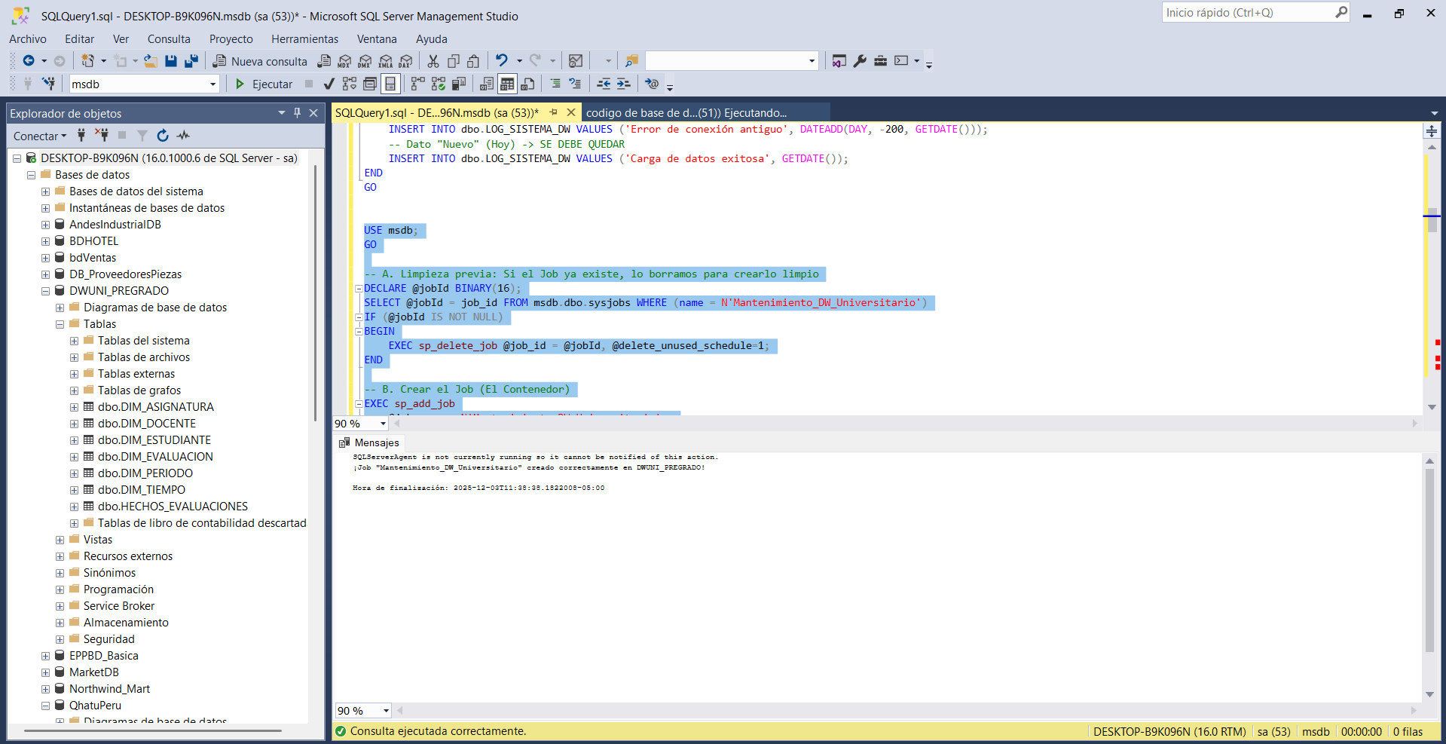

¿Cómo verificar que funcionó?
Una vez ejecutado el script, haz lo siguiente para probarlo manualmente (ya que no queremos esperar al domingo):
- En el Explorador de Objetos, ve a Agente SQL Server > Trabajos (Jobs).
- Busca Mantenimiento_DW_Universitario.
- Clic derecho > Iniciar trabajo en el paso...
- Espera a que salga el check verde de "Éxito".
- Ejecuta esta consulta para ver el resultado final:
SQL
USE DWUNI_PREGRADO;
SELECT * FROM REPORTE_METRICAS_SEMANAL;
-- Deberías ver una nueva fila con la fecha de hoy y el conteo de tus evaluaciones. 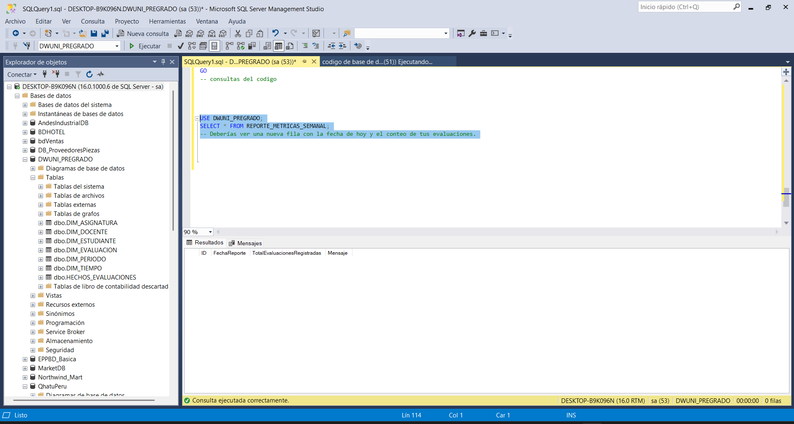

Clasificación de datos completos de todo lo que se esta especificando

1. Enunciado del Caso Práctico
Contexto:
La universidad gestiona un Data Warehouse (DWUNI_PREGRADO) para analizar el rendimiento académico. El equipo de TI ha detectado dos necesidades operativas que requieren automatización:
- Mantenimiento de Sistema: La tabla de registros de auditoría del sistema (LOG_SISTEMA_DW) acumula datos técnicos que pierden relevancia después de 6 meses, ocupando espacio innecesario.
- Monitoreo de Negocio: La Vicerrectoría Académica necesita conocer semanalmente el volumen total de evaluaciones procesadas en la tabla de hechos (HECHOS_EVALUACIONES) para monitorear la carga de trabajo, sin tener que solicitar consultas manuales al DBA.
Requerimiento:
Desarrollar y programar un Job en SQL Server Agent llamado Mantenimiento_DW_Universitario que ejecute automáticamente las siguientes tareas:
- Paso 1: Eliminar físicamente los logs del sistema con una antigüedad mayor a 180 días.
- Paso 2: Calcular el total de evaluaciones registradas en la tabla de hechos y almacenar este métrica histórica en una tabla de reportes (REPORTE_METRICAS_SEMANAL).

2. Script de Solución (Código Completo)
Copia y pega este bloque completo. Incluye la activación del Agente, la creación de tablas necesarias y la configuración del Job.
SQL
USE master;
GO

---------------------------------------------------------------------
-- PARTE A: CONFIGURACIÓN INICIAL (Solución de errores previos)
---------------------------------------------------------------------
-- 1. Habilitar 'Agent XPs' para que el Agente SQL pueda iniciar
sp_configure 'show advanced options', 1;
RECONFIGURE;
GO
sp_configure 'Agent XPs', 1;
RECONFIGURE;
GO

---------------------------------------------------------------------
-- PARTE B: PREPARACIÓN DE LA BASE DE DATOS (DWUNI_PREGRADO)
---------------------------------------------------------------------
USE DWUNI_PREGRADO;
GO

-- 2. Crear tabla para almacenar el Reporte Automático
IF NOT EXISTS (SELECT * FROM sys.objects WHERE object_id = OBJECT_ID(N'[dbo].[REPORTE_METRICAS_SEMANAL]'))
BEGIN
CREATE TABLE dbo.REPORTE_METRICAS_SEMANAL (
ID INT IDENTITY(1,1) PRIMARY KEY,
FechaReporte DATETIME,
TotalEvaluaciones INT,
Mensaje VARCHAR(200)
);
END

-- 3. Crear tabla de Logs (Simulación para Mantenimiento)
IF NOT EXISTS (SELECT * FROM sys.objects WHERE object_id = OBJECT_ID(N'[dbo].[LOG_SISTEMA_DW]'))
BEGIN
CREATE TABLE dbo.LOG_SISTEMA_DW (
ID INT IDENTITY(1,1) PRIMARY KEY,
Evento VARCHAR(100),
FechaEvento DATETIME
);
-- Insertamos datos de prueba: Uno viejo (a borrar) y uno nuevo (a conservar)
INSERT INTO dbo.LOG_SISTEMA_DW VALUES ('Error Antiguo', DATEADD(DAY, -200, GETDATE()));
INSERT INTO dbo.LOG_SISTEMA_DW VALUES ('Log Reciente', GETDATE());
END
GO

---------------------------------------------------------------------
-- PARTE C: CREACIÓN DEL JOB DE AUTOMATIZACIÓN
---------------------------------------------------------------------
USE msdb;
GO

-- 4. Limpieza: Si el Job ya existe, borrarlo para recrearlo limpio
DECLARE @jobId BINARY(16);
SELECT @jobId = job_id FROM msdb.dbo.sysjobs WHERE (name = N'Mantenimiento_DW_Universitario')
IF (@jobId IS NOT NULL)
BEGIN
EXEC sp_delete_job @job_id = @jobId, @delete_unused_schedule=1;
END

-- 5. Crear el Job (El Contenedor Principal)
EXEC sp_add_job
@job_name = N'Mantenimiento_DW_Universitario',
@enabled = 1,
@description = N'Mantenimiento de logs y reporte de hechos de evaluaciones.',
@owner_login_name = N'sa',
@job_id = @jobId OUTPUT;

-- 6. Paso 1: Mantenimiento (Limpieza de Logs)
EXEC sp_add_jobstep
@job_id = @jobId,
@step_name = N'Limpiar Logs Antiguos',
@step_id = 1,
@on_success_action = 3, -- Éxito: Ir al siguiente paso
@on_fail_action = 2, -- Fallo: Salir reportando error
@subsystem = N'TSQL',
@database_name = N'DWUNI_PREGRADO',
@command = N'DELETE FROM dbo.LOG_SISTEMA_DW WHERE FechaEvento < DATEADD(day, -180, GETDATE());';

-- 7. Paso 2: Reporte (Conteo de Evaluaciones)
EXEC sp_add_jobstep
@job_id = @jobId,
@step_name = N'Generar Metricas Semanales',
@step_id = 2,
@on_success_action = 1, -- Éxito: Terminar Job con éxito
@on_fail_action = 2, -- Fallo: Salir reportando error
@subsystem = N'TSQL',
@database_name = N'DWUNI_PREGRADO',
@command = N'
INSERT INTO dbo.REPORTE_METRICAS_SEMANAL (FechaReporte, TotalEvaluaciones, Mensaje)
SELECT GETDATE(), COUNT(*), ''Ejecución Automática''
FROM dbo.HECHOS_EVALUACIONES;';

-- 8. Asignar el Job al Servidor Local
EXEC sp_add_jobserver @job_id = @jobId, @server_name = N'(local)';

PRINT '¡Proceso completado! El Job ha sido creado en el servidor.';
GO

3. Explicación Técnica
El script se divide en tres bloques lógicos:
- Configuración del Entorno (Parte A):
  - Se ejecuta sp_configure 'Agent XPs', 1. Esto es fundamental porque tu servidor tenía el Agente deshabilitado (el icono rojo). Este comando desbloquea las funcionalidades extendidas para que el servicio de automatización pueda arrancar.
- Preparación de Datos (Parte B):
  - Trabajamos sobre la base de datos DWUNI_PREGRADO.
  - Se crea LOG_SISTEMA_DW para simular una tabla que crece indefinidamente y necesita limpieza.
  - Se crea REPORTE_METRICAS_SEMANAL para almacenar los resultados del análisis, evitando consultar la tabla pesada de hechos constantemente.
- Definición del Job (Parte C):
  - Utilizamos procedimientos almacenados del sistema (msdb.dbo.sp_...).
  - Job Container: Crea el trabajo vacío.
  - Step 1 (Limpieza): Ejecuta un DELETE con filtro de fecha (DATEADD -180). Si funciona, pasa al paso 2 (@on_success_action = 3).
  - Step 2 (Reporte): Ejecuta un INSERT basado en un SELECT COUNT(*) de tu tabla real HECHOS_EVALUACIONES. Esto toma una "foto" del estado actual de las evaluaciones.

4. Justificación de la Solución
Esta implementación responde directamente a los objetivos de la Semana 14: Automatización y Mantenimiento por las siguientes razones:
- Proactividad sobre Reactividad:
  - En lugar de esperar a que el disco duro se llene por logs viejos, el sistema se "autocura" eliminando registros de más de 6 meses. Esto garantiza la integridad y disponibilidad del servidor a largo plazo.
- Optimización de Recursos (Data Warehouse):
  - La tabla HECHOS_EVALUACIONES suele ser muy grande (millones de registros). Si el Vicerrector ejecuta COUNT(*) en horario laboral, podría ralentizar el sistema.
  - Al automatizar esto con un Job (que podría correrse de madrugada), guardamos el resultado simple (un número entero) en una tabla ligera. Las consultas posteriores son instantáneas.
- Seguridad y Control:
  - Usar SQL Server Agent elimina el error humano. No dependemos de que el administrador recuerde ejecutar los scripts. Además, el uso de pasos secuenciales (step_id) asegura que el reporte solo se genere si el sistema está saludable (o podríamos configurar alertas si el paso 1 falla).

Aquí tienes los códigos de las consultas T-SQL "puras" extraídas del Job. Puedes copiarlas y ejecutarlas directamente en una ventana de New Query para probar la lógica manualmente.

1. Consulta de Mantenimiento (Limpieza de Logs)
Esta consulta elimina físicamente los registros de auditoría que tienen más de 180 días de antigüedad.
SQL
USE DWUNI_PREGRADO;
GO

-- Borrar registros más viejos de 6 meses (180 días)
DELETE FROM dbo.LOG_SISTEMA_DW
WHERE FechaEvento < DATEADD(day, -180, GETDATE());

PRINT 'Limpieza de logs antiguos completada.';
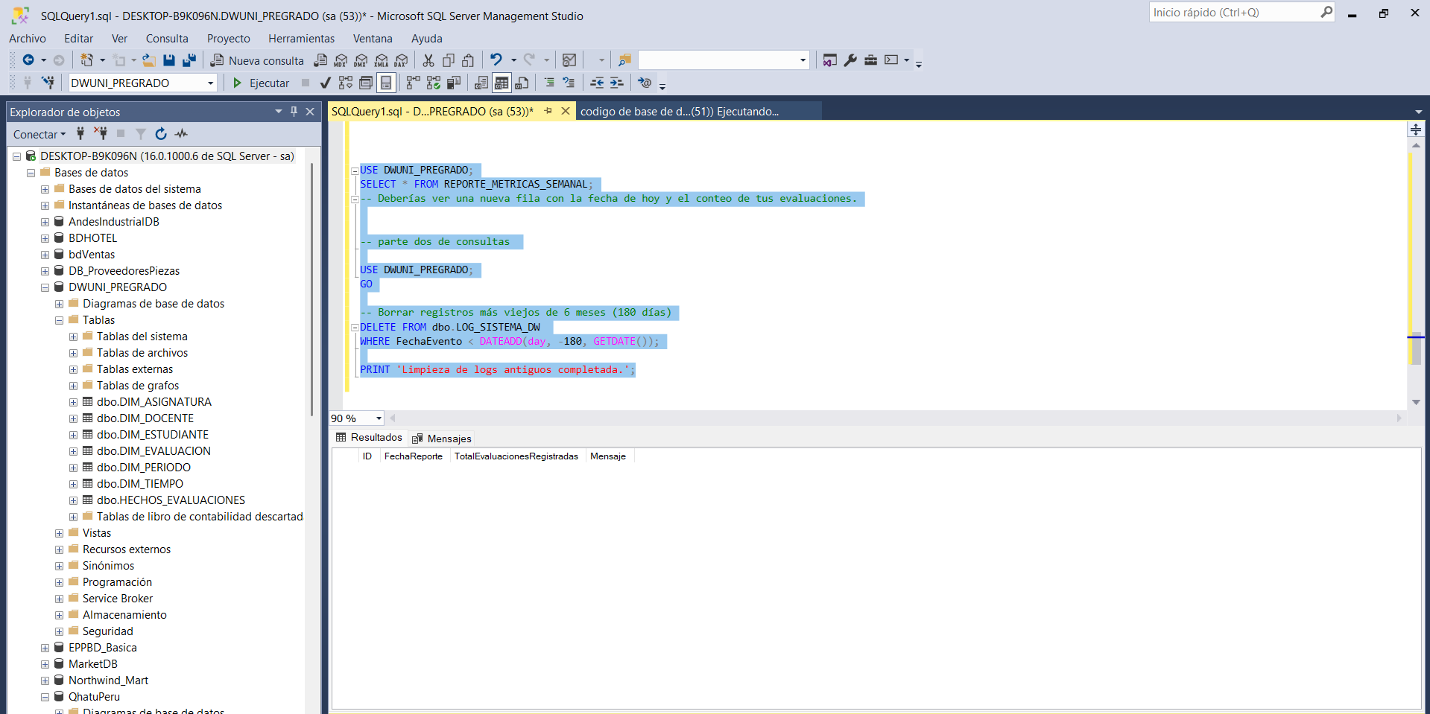

2. Consulta de Reporte (Métricas Semanales)
Esta consulta cuenta las filas en tu tabla de hechos (HECHOS_EVALUACIONES) y guarda el resultado en la tabla de reporte.
SQL
USE DWUNI_PREGRADO;
GO

-- Insertar el conteo actual de evaluaciones en la tabla de reporte
INSERT INTO dbo.REPORTE_METRICAS_SEMANAL (FechaReporte, TotalEvaluaciones, Mensaje)
SELECT
GETDATE(), -- Fecha y hora actual
COUNT(*), -- Cuenta todas las evaluaciones reales
'Ejecución Manual de Prueba'
FROM dbo.HECHOS_EVALUACIONES;

PRINT 'Reporte de métricas generado exitosamente.';
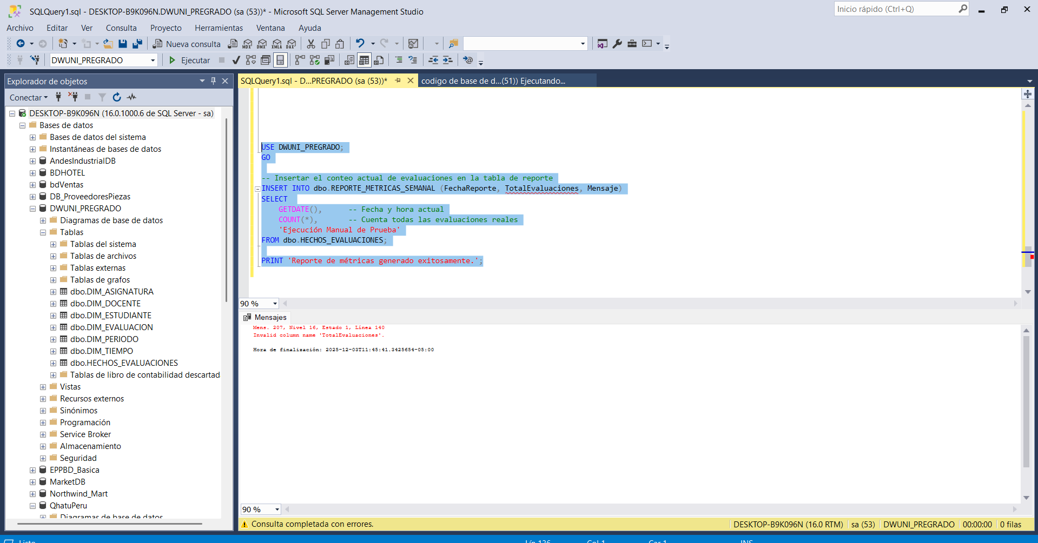

3. Consultas de Verificación (Para ver los resultados)
Ejecuta estas líneas para confirmar que las tablas cambiaron después de correr las anteriores.
SQL
USE DWUNI_PREGRADO;
GO

-- Ver qué quedó en los logs (los viejos deberían haber desaparecido)
SELECT * FROM dbo.LOG_SISTEMA_DW;

-- Ver el nuevo reporte generado
SELECT * FROM dbo.REPORTE_METRICAS_SEMANAL ORDER BY FechaReporte DESC; 